JPEG |  | PNG |  | GIF
Joint Photographers Expert Group |  | Portable Network Graphics |  | Graphics Interchange Format
verlustreich |  | verlustfrei |  | verlustfrei
beliebtestes Bildformat bei verschiedenen Digitalkameras |  | transparenter Hintergrund  ist möglich (Freistellen) |  | Animationen möglich
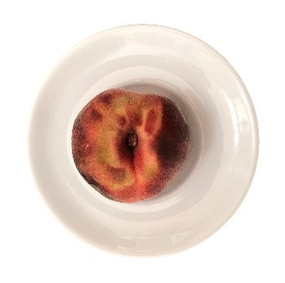 |  | 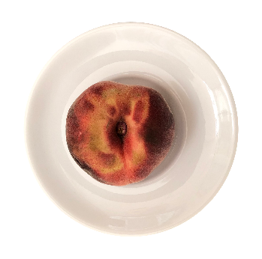 |  | 